Bauanleitung
für einen
Bilderwascher
(Barytpapier)

Zusammenfassung:
Der Bilderwascher für das Hobbylabor nach der hier vorgestellten Bauanleitung ist geeignet, bis zu 10 Prints im Format 24x30 gleichzeitig zu wässern.
Nach einer Sichtung von bekannten Bauanleitungen wird eine hinsichtlich Kosten, Bauaufwand und Effektivität optimierte Lösung vorgestellt. Die Anleitung greift, soweit es sinnvoll ist, auf handelsübliche Bauteile zurück, die in jedem größeren Baumarkt ohne Schwierigkeiten zu beschaffen sind. Die Materialkosten liegen bei ca. 65 €. Das benötigte Werkzeug ist in vielen Haushalten vorhanden. Die hier vorgestellte Bauanleitung läßt sich sinngemäß auch auf Wascher für größere Bildformate übertragen. Besteht die Möglichkeit, den Wascher in eine entsprechend große Wanne zu stellen, läßt sich der Bau deutlich vereinfachen.
Im Anschluß an die Baubeschreibung werden Hinweise für die Benutzung des Waschers und die Trocknung der Prints gegeben.

Inhalt
1 Bauanleitung für einen Bilderwascher 3
1.1 Ausgangspunkt 3
1.2 Die Lösung 3
1.3 Benötigtes Werkzeug 4
1.4 Technisches Problem 4
1.5 Abschlußarbeiten und Benutzung des Waschers 4
1.6 Übersicht Materialkosten 5
1.7 Abbildungen 5
2 Barytpapier trocknen 7

Bauanleitung für einen Bilderwascher
Diese Bauanleitung beschreibt einen Barytpapierwascher für bis zu 10 Prints im Format 24x30. Die Materialkosten liegen bei ca. 65 €. Mit ein wenig handwerklichem Geschick und vorhandenem Werkzeug lohnt sich ein Selbstbau auf alle Fälle.

Ausgangspunkt
Bauanleitungen für Bilderwascher sind aus der Literatur und aus dem Internet bekannt. Wichtige Informationsquellen für Nachforschungen sind z.B.
- Buch von Tom Branch: Das baut der Hobbyfotograf selbst. Otto Maier Verlag Ravensburg 1984 (wird gelegentlich für wenig Geld antiquarisch angeboten).
- http://www.darkroomsource.com/printwasher.htm
- http://www.peter-bryenton.co.uk/bpw/index.html
- http://www.striewisch-fotodesign.de/lehrgang/glossar/wasserw.htm

Kommentare zu den obigen Anleitungen:
Die Anleitungen von (1.) in Deutsch und (2.) in Englisch beschreiben denselben Wascher. Unterschiede sind z.B.: Die Abmessungen sind in (1.) in Zentimetern angegeben, in (2.) hingegen in Inch. Nachteilig ist, daß sich die genannten Abmessungen auf hier nicht gebräuchliche Papierformate beziehen. Vorteil dieser Bauform ist die einfache Herstellung. Nachteilig ist, daß der Wascher in einer größeren Wanne mit Ablauf stehen muß. Diese Anleitungen enthalten Hinweise, wie man Acrylglas verarbeitet.
Die Lösung (3.) benutzt in England handelsübliche Bauteile. Das hat u.a. zur Folge, daß scheinbar ein recht großer Tank benutzt werden muß. Damit ist für das Wässern grundsätzlich ein größerer Wasserbedarf erforderlich.
Die Lösung (4.) liefert Ideen für den Selbstbau. Besonders interessant ist der Vorschlag für die Konstruktion der Fächer des Waschers (Gestell mit Bespannung). Die Bilder kleben dann an keinen Wänden fest und das Gestell läßt sich zusätzlich als Trockengestell für die Prints verwenden.
Für den unten beschriebenen Bilderwascher wurde die Strömung des Wassers wie in (1.)/(2.) vorgesehen. Die Bilder von Anleitung (3.) haben den Autor veranlaßt, für den äußeren Kasten eine fertige Wanne zu nehmen. Eine Verbesserung gegenüber (1.)/(2.) ist der zusätzliche Wasserablauf. Ein Gestelleinsatz nach (4.) ermöglicht eine optimale Ausnutzung der gekauften Wanne (gesenkter Wasserverbrauch). Für die Lufttrocknung der fertigen Prints hat man zusätzlich auch gleich ein passendes Trockengestell.

Die Lösung
Die Verbesserungen gegenüber der Anleitung (1.)/(2.) sind, daß das Wasser aus dem Überlauf abgeleitet wird. Dadurch muß der Wascher nicht in einer separaten Wanne stehen. Der Überlauf kann entfallen, wenn die Möglichkeit besteht, den Wascher in eine größere Wanne mit Abfluß zu stellen (z.B. Badewanne). Damit vereinfacht sich der Bau deutlich. Zu- und Abfluß sind mit Gardena-Anschlüssen versehen (Zulauf 1/2 Zoll-Anschluß, Ablauf 3/4 Zoll-Anschluß). Abbildung 1 zeigt eine Gesamtansicht.
Der "falsche Boden" ist nicht fest mit der Wanne verbunden, sondern über Abstandhalter eingesetzt (rechts und links je ein Streifen Hobbyglas angeklebt). Der eingesetzte falsche Boden mit den Löchern für die Verteilung des zufließenden Wassers wird in Abbildung 2 gezeigt. Damit wird das Reinigen und Trocknen nach Gebrauch einfacher. Der falsche Boden und der Überlauf sind aus Hobbyglas (Polystyrol) aus dem Baumarkt. Hobbyglas läßt sich ähnlich verarbeiten wie Acrylglas (mit Teppichmesser entlang eines Metallineals mehrfach einschneiden, dann brechen; entgraten mit Feile). Die Wässerungswanne ist eine sog. Systembox aus einem Baumarkt (Hornbach). Es ist die größte dort erhältliche Ausführung (ca. 40 Liter, Preis 5 €). Diese käuflich erhältliche Box bestimmt die Abmessungen des Waschers. Mit der oben gewählten Box erhält man einen Wascher, in dem sich 10 Prints im Format 24x30 gleichzeitig waschen lassen.
Das eingesetzte Gestell (siehe Abbildung 3) sorgt dafür, daß die Prints zum Wässern senkrecht stehen und nicht aneinander kleben. Es läßt sich nach dem Wässern herausnehmen und zusätzlich als Trockengestell für die Prints einsetzen. Die Fächer sind bei der beschriebenen Konstruktion ca. 2,3 cm breit. Der Gestelleinsatz besteht aus Messinggewindestangen, Messingmuttern und Aluprofilen (rostet alles nicht). Die Bespannung wurde mit einer handelsüblichen Maurerschnur vorgenommen. Detail sind in Abbildung 4 zu finden.

Benötigtes Werkzeug
Das benötigte Werkzeug wird in vielen Haushalten zu finden sein. Es sind:
- Akkuschrauber mit diversen Bohrern. Hinweis: Größere Löcher (z.B. Gardena-Anschluß) werden vorgezeichnet und längs der Linie mit vielen kleineren Löchern vorbereitet, das überschüssige Material wird ausgebrochen und das Loch wird mit einer Rundfeile angepaßt.
- Rund- und Flachfeile
- Teppichmesser, Metallineal
- Stift zum Anzeichnen
- Heißklebepistole

Technisches Problem
Polystyrol (Hobbyglas) läßt sich einfach verkleben (z.B. Pattex Kraftkleber). Die käuflich erhältlichen Wannen (Systembox) sind typischerweise aus Polypropylen (PP). Um den Überlauf (siehe Abbildung 1) mit der Wanne zu verbinden, ist ein Spezialkleber nötig. Für PP gibt es Kleber im Handel; allerdings nicht im Baumarkt.
Einen Kleber gibt es von Loctite (Sekundenkleber 401 mit Primer 7239); Auskünfte zu Bezugsquelle usw. unter 089-3208001600. Diesen Kleber gibt es auch in kleinen Mengen (ab 2,5 g aufwärts). Mit dem Primer müssen die Klebestellen vorbehandelt werden. Diese Lösung wurde hier gewählt (5 g Sekundenkleber plus 4 ml Primer sind ausreichend gewesen).
Die Klebestellen wurden zusätzlich mit Messingschrauben mit Unterlegscheiben gesichert. Mit einer Heißklebepistole lassen sich bei Bedarf Übergänge mit Material auffüllen (z.B. in den Ecken). Der Ablauf besteht aus einer Reihe von Löchern in der Systembox oben am Überlauf (siehe Abbildung 2: Box oben links).

Abschlußarbeiten und Benutzung des Waschers
Als abschließender Schritt sollte geprüft werden, ob der Wascher keine Lecks hat. Nach den entsprechenden Nacharbeiten kann dann der Wascher in Betrieb genommen werden. Der Wascher sollte waagrecht aufgestellt werden, damit der Wasserablauf gleichmäßig erfolgt. Der gefüllte Wascher sollte nicht bewegt werden.
Verarbeitung und Wässerung der ersten 10 Prints erfolgte in Anlehnung an die Anleitung in:
http://www.phototec.de/barytpapier_waessern.htm
Anschließend wurde die Güte der Wässerung mit der Auswässerungskontrolle von Amaloco (H 15) geprüft. Ergebnis war der Nachweis einer archivfesten Wässerung der kartonstarken Prints.

Übersicht Materialkosten

Material | Betrag / €
Systembox | 5
Kleber | 20
Hobbyglas ( Stärke 4 mm) | 10
Material für Einsatz, Kleinteile | 30
Summe | 65

Gardena-Anschlüsse und ein Stück Gartenschlauch waren noch in der Bastelkiste.

Abbildungen

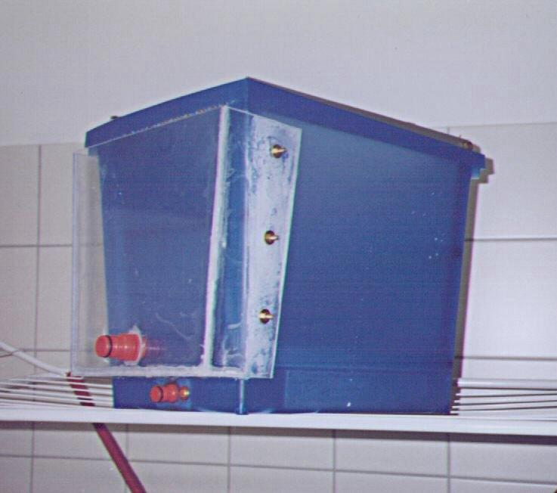
Abbildung 1: Gesamtansicht
Systembox mit angesetztem Überlauf. Zu- und Ablauf mit Gardena-Anschlüssen. Der Anschluß für den Zulauf (unterer Anschluß) wird in ein Stück Hobbyglas eingesetzt und dann mit der Systembox verbunden (Absicherung mit Messingschrauben empfohlen), da die Wandstärke der Box recht gering ist. Der Überlauf aus Hobbyglas mit dem oberen Gardena-Anschluß kann entfallen, wenn die Möglichkeit besteht, den Wascher in eine größere Wanne zu stellen (z.B. Badewanne).

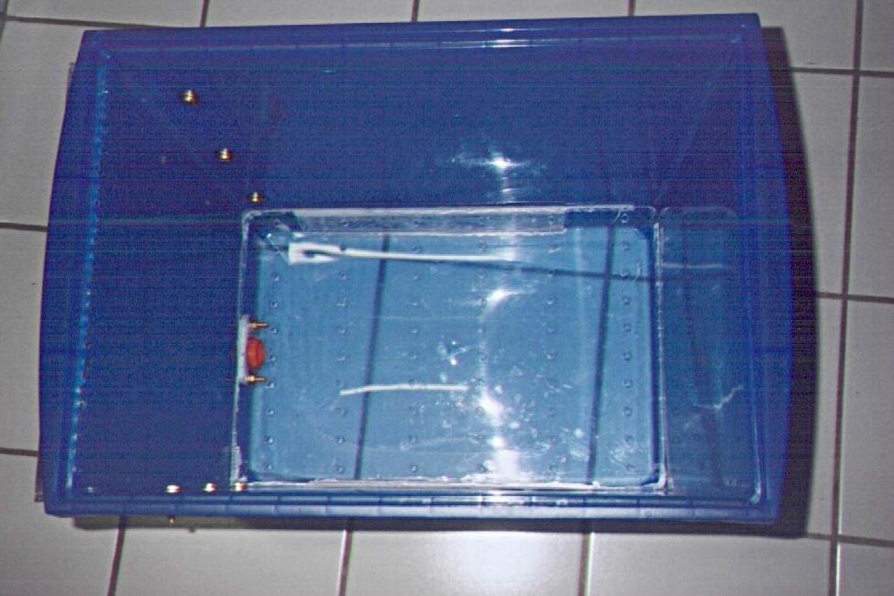
Abbildung 2: Falscher Boden und Ablauf
Systembox mit eingesetztem falschen Boden zur Verteilung des zufließenden Wassers. Die Löcher in der Bodenplatte sind in der Mitte der Fächer, die durch den Gestelleinsatz gebildet werden. Links oben an der Box sind die Löcher für den Ablauf zu erkennen.

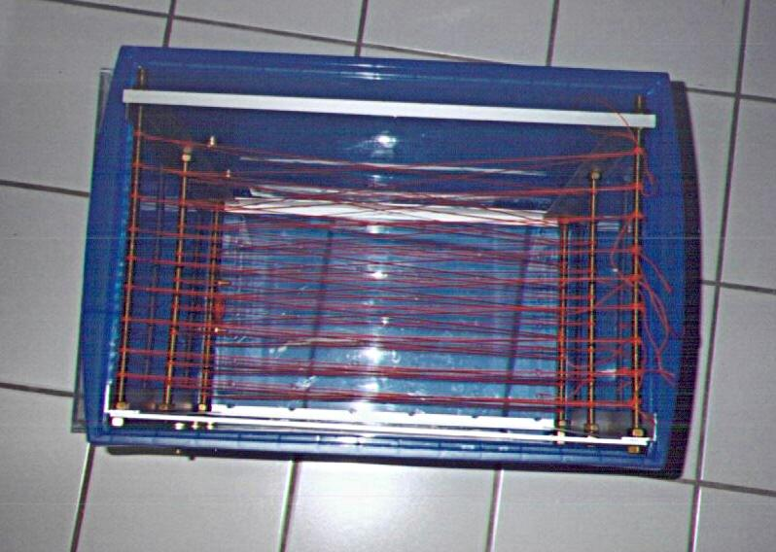
Abbildung 3: Gestell eingesetzt
Wascher mit Facheinteilung fertig für den ersten Einsatz. Gestell aus nichtrostenden Materialien.

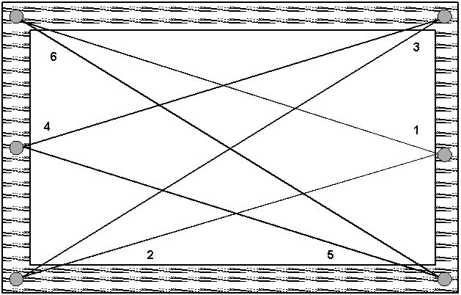
Abbildung 4: Bespannung des Gestelleinsatzes mit Maurerschnur (schematisch)
Das Bespannen des Einsatzes beginnt an der Gewindestange oben links. Die Zahlen numerieren die weiteren Schritte. Der Einsatz muß der Form der Wanne angepaßt werden. D.h. der Einsatz wird in der Regel wohl nach unten schmaler werden müssen. Daher werden keine konkreten Maße angegeben. Keine zu dünnen Gewindestangen nehmen, da sie sich sonst durch die Bespannung verbiegen. Die Breite der Fächer beträgt ca. 2 cm.

Barytpapier trocknen
Hier wird ein Verfahren der Lufttrocknung beschrieben, das gut zu obiger Konstruktion paßt, keinen Formatverlust aufweist und ohne weitere Gerätschaften (z.B. Trockenpresse) auskommt. Es sind verschiedene Methoden bekannt (z.B. Naßklebeband)
wie unter http://www.phototec.de/barytpapier_trocknen.htm#Papier_trocknen
oder unter http://www.phototec.de/pdf/barytp.pdf beschrieben.
Ansel Adams hat seine Papiere auf mit Fliegendraht bespannten Rahmen mit der Schichtseite nach unten in speziellen Trockenschränken getrocknet (siehe Buch: Das Positiv).
Für einen kleineren Durchsatz kann man obigen Gestelleinsatz als Trockengestell und z.B. zusätzlich einen Trockenständer für Wäsche nehmen (ist wohl in fast jedem Haushalt vorhanden). Dann kann man ca. 20 Prints gleichzeitig trocknen. Prints nicht unnötig lange im Wasser liegen lassen. Das führt leicht zu gewellten Rändern.
Anschließend muß noch die Planlage verbessert werden. Dies geschieht in zwei Schritten:
1. Schritt: Dieser Schritt ist nur bei Bedarf erforderlich (hängt vom verwendeten Papier ab). Die zukünftige Planlage wird mit Amaloco Antikrull H3 deutlich verbessert. Dazu werden die Prints nach dem Wässern und vor dem Trocknen 3 Minuten in der entsprechenden Arbeitslösung gebadet.
2. Schritt: Als erstes werden die Prints einzeln diagonal mit der Rückseite über eine scharfe Kante (z.B. Tischplatte) gezogen (siehe z.B. Otto Croy: Vergrößern mit allen Finessen). Anschließend werden die Prints zwischen zwei kräftigen Brettern gestapelt und z.B. über Nacht mit vier starken Schraubzwingen zusammengepreßt. Ein Bücherstapel geht auch, ist aber nicht so wirksam. Ergebnis sind Prints mit guter Planlage ohne Formatverlust.

